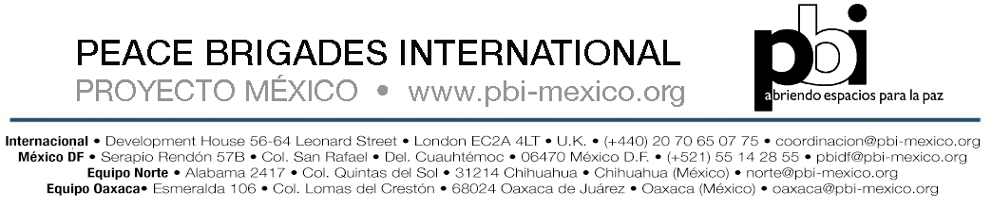
REQUISITOS PARA SER VOLUNTARIO EN PBI MÉXICO (actualizado agosto 2015)

Requisitos básicos
- Tener un nivel de castellano alto y fluido, hablado, leído y escrito.
- Tener experiencia previa de trabajo cualificado en ONGs de derechos humanos, cooperación, trabajo social o similar, especialmente en Latinoamérica.
- Estar disponible para un año de trabajo voluntario en un equipo de PBI-México en el Sur o Norte de México.
- Entendimiento de y compromiso con el mandato y los principios de PBI México.
- Disponibilidad y capacidad de hacer el trabajo temático de todos los ejes (incidencia, acompañamiento, comunicación y seguridad) y las tareas administrativas necesarias.

Criterios de selección:
Aparte de los requisitos básicos, el proyecto de PBI México utiliza los siguientes criterios al momento de hacer la selección.
- Alto grado de compromiso y motivación para el trabajo de PBI México;
- Disponibilidad y capacidad de cumplir con las reglas de seguridad y trabajar dentro de un contexto de riesgo;
- Flexibilidad y capacidad de adaptación;
- Manejo de discurso y capacidad de hablar con diferentes actores (tanto gubernamentales como de la sociedad civil);
- Capacidad de trabajar en equipos con actitud abierta a otras perspectivas, disponibilidad de formar equipo y apoyarse mutuamente;
- Experiencia en la resolución de conflictos y/o capacidad de enfrentar los conflictos de forma positiva y madura;
- Conocimiento previo de México/Latinoamérica, derechos humanos/derecho internacional, represión, contextos de violencia, movimientos sociales y/u trabajo previo con ONGs;
- Experiencia/capacidad de trabajo en consenso (conocimiento de las herramientas y procesos que se utiliza para el consenso o capacidad y interés en formarse);
- Discreción y manejo de información sensible. Conocimiento de herramientas de seguridad informática y/u capacidad de formarse;
- Sensibilidad cultural;
- Buen manejo de estrés y capacidad de priorización.

Se considera además importante tener un balance de género, edad, nacionalidad y capacidades/experiencias previas al momento de tomar la decisión final sobre la composición de los equipos en terreno.

La norma del propio país de PBI-México
PBI México establece que las personas ciudadanas mexicanas no pueden trabajar en el Proyecto de PBI en México. Se hace una excepción en lo referente a las personas de servicio o asistencia administrativa. El propósito de esta norma es poder tener una distancia objetiva entre las personas voluntarias o miembros del Proyecto de PBI México y las personas y las organizaciones a las cuales acompañamos en México y asegurar la independencia del proyecto. Esto supone también una ayuda para proteger la seguridad de las personas voluntarias y el personal del Proyecto en un país donde hay graves violaciones a los derechos humanos.

Personas de nacionalidad mexicana que quisieran involucrarse con PBI pueden consultar con los otros proyectos. Más información se encuentra en página web de PBI Internacional.

La norma de la edad
La edad no es un impedimento para trabajar con PBI México. Sin embargo, existe una necesidad de contar con voluntarios maduros y con experiencia previa, porque la organización necesita presentar una imagen profesional cuando interactúa con autoridades de alto rango en los países en los que existen proyectos sobre el terreno y porque los voluntarios deben ser capaces de evaluar de manera responsable cuestiones de riesgo y seguridad en las áreas de crisis o conflicto. Por estos motivos, muchas veces los voluntarios son mayores de 25 años.

LO QUE PBI MÉXICO TE OFRECE:
- Experiencia de trabajo en una organización internacional que apoya y defiende a las personas defensoras de derechos humanos en México;
- Una experiencia de trabajo en equipo, con una intensa vivencia humana;
- Formación especializada en el trabajo en zonas de conflicto y en un equipo internacional con toma de decisión por consenso;
- Apoyo psico-social grupal durante la estancia en el equipo de PBI México con una psicóloga profesional;
- Todos los gastos de viaje y estancia están cubiertos por el proyecto, incluyendo un estipendio de $265 USD al mes para gastos personales;
- Una repatriación, pagado al finalizar el contrato anual de voluntario, de $50.00 USD por mes trabajado.

PROCESO DE SELECCIÓN Y FORMACIÓN:
- Si estás interesada/o en formar parte del Proyecto de PBI-México rellena y envía el formulario de solicitud y tres formularios de referencia rellenadas a las direcciones de correo electrónico indicadas en los documentos. Se hará una preselección basado en las solicitudes recibidas.
- Las personas seleccionadas serán entrevistadas por skype y/o teléfono y se hará una segunda selección en base de la entrevista.
- Las personas seleccionadas serán invitadas a participar en una semana de formación que normalmente toma lugar en España o Portugal. Antes de llegar a la formación, las y los candidatos tendrán que hacer una serie de lecturas y llenar los cuadernos de auto-formación.
- Durante la formación se hará una última selección de quienes serán invitados para formar parte de los equipos en terreno en base de los criterios ya mencionados y las necesidades actuales del proyecto.
- Las entradas de nuevos voluntarios de PBI México toman lugar cada 2-3 meses durante todo el año, entonces los interesados deben de tener flexibilidad en cuanto a la fecha de entrada al equipo.

Información adicional
Los gastos de transporte para llegar a la semana de formación corren a cargo de la persona solicitante. También se pide una contribución de €150 para el alojamiento y comida durante la semana.

Cualquier duda o pregunta, favor de contactar a formacion@pbi-mexico.org.

